ИИН – 800508402061
ИБРАГИМОВА Аксана Жамадиллаевна,
Саттар Ерубаев атындағы №24 ІТ мектеп-лицейінің бастауыш сынып мұғалімі.
Шымкент қаласы
САН ЕСІМ
Оқу мақсаты: |  | 4.2.3.1 -мәтін мазмұны бойынша шешім табуға бағытталған сұрақтар құрастыру және жауап беру  4.3.6.1- каллиграфиялық нормаларды сақтау және жазу техникасын жетілдіру
Сабақ мақсаты |  | Барлық оқушы орындай алады:  - Мәтінді сауатты оқиды және жаза алады.  - Мәтіннің мазмұнын түсінеді, сөйлемнің ішінен сан есімді таба алады.  - Каллиграфиялық нормаларды сақтай алады
Оқушылардың көпшілігі орындай алады:
- .Мәтіндегі сан есімдердің түрлерін ажыратып, талдап бере алады
- Мәтіннің мазмұнын түсінеді, сөйлемнің ішінен сан есімді таба алады. Сан есімді қатыстырып сөйлем құрай алады
Оқушылардың кейбірі орындай алады:
- мәтін мазмұны бойынша шешім табуға бағытталған сұрақтар құрастыра алады және жауап бере алады
- Суретке қарап мәтін құрастыра алады
Бағалау критерийі: |  | - Шешімін табуға бағытталған сұрақтарды анықтайды  - Шешімін табуға бағытталған сұрақтарға жауап береді  - Сын есімді ажыратады  - Каллиграфиялық нормаларды сақтайды
Тілдік мақсат: |  | Пәнге қатысты сөздік қор мен терминдер:  Ғаламшар, Юпитер  Диалог құруға пайдалынған сұрақтар  - Неліктен төрт ғаламшарды «Газды алып» деп атайды?  - Неге бұл ғаламшарды «Юпитер» деп атаған?  - Неліктен астронавтар Жерге қарағанда Айдың үстінде биікке еркін секіре алады?  - Неге Айда ауа да, жел де, су да болмайды деп ойлайсың?
Құндылыққа баулу: |  | Жаңаны танып білуге құштарлығын ашу, ынталандыру
Пәнаралық байланыс: |  | Математика, жаратылыстану, көркем еңбек
Алдыңғы оқу: |  | Дара және күрделі, негізгі және туынды сан есімдер
Жоспар
Жоспарлан  ған уақыт | Жоспарланған жаттығу түрлері |  |  |  | Ресурстар
Сабақтың басы  7 мин | Психологиялық дайындық. Сыныптағы ахуалды қалыптастырамын.  Өнер де,ой да, білім де,  Өркендер қазақ тілінде,  Ананың сүтін сүйгендер.  Саналы білім үйренер,  Алу үшін сапа білім,  Ардақтаймыз қазақ тілін!  Оқушыларды пазл құрастыру арқылы 4 топқа бөлемін.  1-топ «Ғарышкер» 2-топ «Ғаламшар»  3-топ «Жұлдыздар» 4-топ «Зымыран»  Топбасшылар топтың атын қорғайды. Түсінік береді.  Оқушылар өткен сабақта танысқан ережелерді «Ғаламшар» әдісімен еске түсіреді. Ғаламшарға жазылған сұраққа жауап беріп, тақтаға жапсырады. Оның қандай ғаламшар екенін айтады.  Қазақ тілінде неше сөз табы бар?  - Сын дегеніміз не? Сын есімнің сұрақтары қандай?  - Тұлғасы жағынан дара және күрделі сын есім дегеніміз не?Дәлелде:  - Құрамы жағынан негізгі және туынды сын есім нені білдіреді? Мысал келтір:  - _{Сын есім нешеге бөлінеді?}  - Қарсы мәндес сын есім дегеніміз не?  - Етістіктің неше шағы бар? Оларды ата.  Дескриптор: Білім алушы  1. Ережелер бойынша сұрақ қоя алады.  2. Ережелер бойынша сұрақтарға жауап береді.  Оқушыларды жұлдыздар арқылы бағалап шығу. |  |  |  | Пазл суреттері  Ғаламшар суреттері  Жұлдызшалар, лүпілдер
Сабақтың ортасы  3 мин  5-мин  5 мин  10 мин | 1-тапсырма  «Кім жылдам?»  Жаңа сабағымды математикалық тапсырмаларды орындау арқылы ашамын.  Оқушылар әріптің сыртына жазылған есептерді оқып, мәнін табады. Әріптерді құрастыру арқылы сабақтың тақырыбын ашады. Сабағымыздың тақырыбы: сан есім  Оқушылар сыныптағы оқушылардың құндылықтарын сабақтың тақырыбында әріптерден басталатын сөздермен айтады  С-сыпайы А-ақылды Н-намысшыл Е-ержүрек С-сүйкімді  І-ізетті М-мейірімді  «Смартфон» әдісі  Сан есімнің ережесін оқушылардың өздеріне ғаламтордағы ақпарат көздерінен табуды тапсырамын.  1-топ сан есімнің құрамына қарай қандай болатынын табады.(Дара және күрделі)  2-топ- сан есім тұлғасына қарай қандай болып бөлінетінін табады. (Негізгі және туынды)  3-топ сан есім мағынасына қарай қанша топқа бөлінетінін және атауларын айтып береді.  - Есептік сан есім  - Реттік сан есім  - Жинақтық сан есім  - Топтау сан есім  - Бөлшектік сан есім  - Болжалдық сан есім  4-топ реттік және есептік сан есімге мысал келтіреді  Дескриптор: Білім алушы  - Оқушылар математикалық тапсырмаларды орындайды.  - АКТ ны қолданып, сан есім туралы мәліметті табады  2-тапсырма: «Джигсо» әдісі  49-жаттығу Оқылым  Мәтінді оқушыларға тізбектеп оқытып, «Неге? Неліктен?» сұрақтарымен шешім табуға бағытталған сұрақтар құрастыруды тапсырамын.  - Неліктен төрт ғаламшарды «Газды алып» деп атайды?  - Неге бұл ғаламшарды «Юпитер» деп атаған?  Мәтіннің мазмұнын ашу үшін әр топтан бір оқушы тақтадағы плакатқа сызылған деректер кестесіне мәтіндегі ақпараттарды жазады және түсіндіреді. Дәптердегі дайын кестеге түртіп алады.  Дескриптор: Білім алушы:  - Топпен ортақ сұрақ дайындайды.  - Неге? Неліктен сұрақтарымен шешім табуға бағытталған сұрақтар құрастырады.  - Деректер кестесіндегі мәтін бойынша сұрақтарға жауап береді.  Оқушыларды жұлдызшамен бағалаймын.  Оқушылар бір-бірін «Лүпіл» әдісімен бағалайды  3-тапсырма:  Топтық жұмыс:  Оқушылар 51-жаттығудағы мәтіндегі сөздерді септейді, жіктейді, талдайды.  «Ғарышкер» тобы: Зат есімнің септелуі  «Юпитер» сөздерін зат есімнің септіктеріне септеп жазады  «Ғаламшар» тобы: Етістіктердің жіктелуі  Етістікті жекеше және көпше түрге жіктеп жаз.  Мысалы: пайда болады  «Жұлдыздар» тобы: Қарсы мәндес сын есім  Сурет арқылы қарсы мәндес сын есімге мысал келтіріп, сөйлем құрайды  Алып- Жылдам- Жақын-  «Зымыран» тобы: Сын есім. Аппликациямен жұмыс  Берілген суреттерден аппликация жасап, «Тұңғыш ғарышкер» тақырыбында әңгіме құрайды (ауызша)  Дескриптор: Білім алушы:  - 1-топ зат есімнің септеп жазады  - 2-топ зат есімді жіктеп жазады  - 3-топ қарсы мәндес сөздерді тауып жазады  - 4-топ «Қазақ ғарышкерлері» тақырыбында аппликация жасап, әңгіме құрап жазады  Топтағы оқушылар бір-бірін бағалайды, мен әр топтың жұмысын бағалаймын.  4-тапсырма  51-жаттығу Жазылым  Тақтамен жұмыс. Дәптермен жұмыс. Оқушылар жаттығуды тақтаға және дәптерге орындайды.  Мәтінді көшіріп жазып, сан есімдердің астын сызады. Сан есімдерге сұрақ қойып, қайсысы реттік, қайсысы есептік сан есім екенін дәлелдейді.  Стансы ауылдан жиырма шақырым жерде. Пойыз сағат бесте жүреді. Әділ стансыға екінші автобуспен келді. Ол-үшінші курстың студенті. Жазғы демалыстың соң оқуға бара жатыр.  Дескриптор: Білім алушы  - Оқушылар жаттығуды тақтаға орындайды  - Дәптерге каллиграфиялық нормаларды сақтап жазады  - Сөйлемдерден сан есімді табады  Оқушылардың жұмысын бағалаймын.  Сергіту сәті:  Оқушылар санға байланысты мақал-мәтел айтады.  Сан есімге байланысты жұмбақтар жасырамын  52-жаттығу «Сахналау» әдісі  Ай мен Жердің рөліндегі кейіпкерлер І-ші жақта өздері туралы мәлімет береді.  Ай:  Менің атым -Ай. Мен Жердің ең жағын көршісімін. Менде ауа да, жел де, су да болмайды. Менен үнемі қараңғы болып, жұлдыздар көрініп тұрады. Астронавтар Жерге қарағанда менің үстімде биікке еркін секіре алады. Өйткені онда тартылыс күші аз. Менде үлкен шұңқырлар бар. Оларды «кратерлер» деп атайды.  Жер:  Менің атым-Жер. Мені көгілдір планета деп те атайды. Менің табиғи серігім-Ай. Мен Күн жүйесіндегі үшінші планетамын және тіршілігі табылған жалғыз астрономиялық нысан болып табыламын. Менің жасым 4,5 миллирдтан асты. Менде 70 пайыз су алып жатыр.  Шешім табуға бағытталған сұрақтар құрастыру:  - Неліктен астронавтар Жерге қарағанда Айдың үстінде биікке еркін секіре алады?  - Неге Айда ауа да, жел де, су да болмайды деп ойлайсың?  Жұптық жұмыс: «Ақиқат-Жалған» әдісімен Ай туралы мәліметті дәлелдейміз.  Балалардың әртістік өнерін мен сұрақ-жауаптарын жұлдызшамен бағалаймын. |  |  |  | «Қазақ тілі» оқулығы  Плакат  Маркер  Ұялы телефон, планшет  оқулық  Плакат, маркер  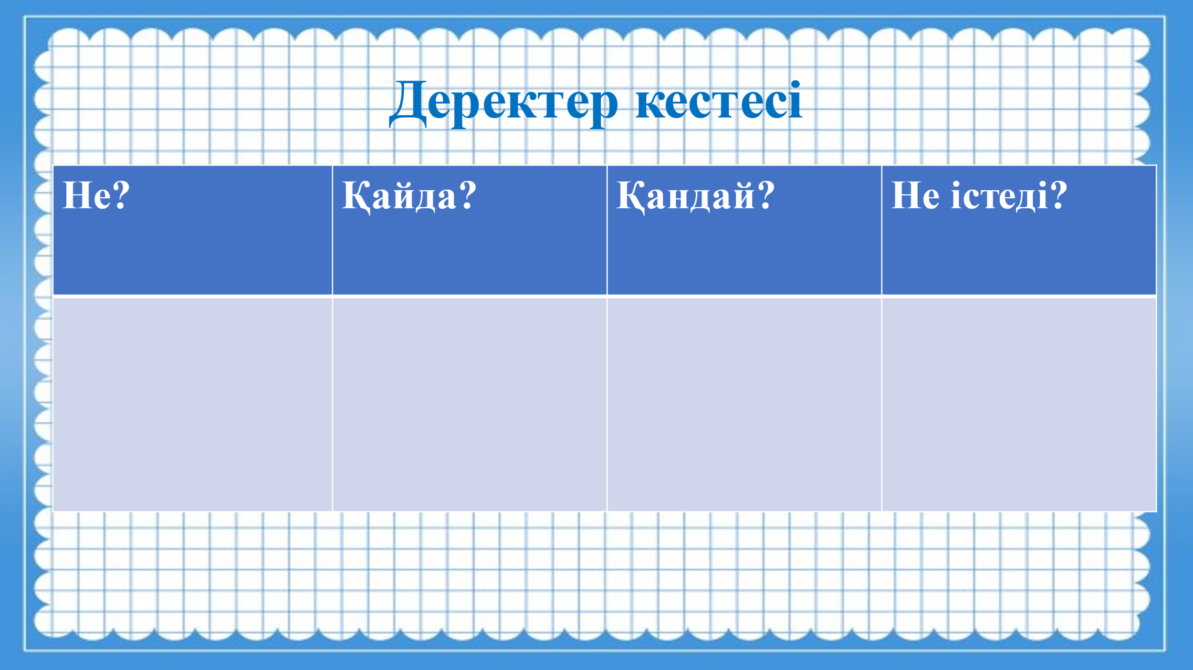  Плакат, маркер, суреттер, желім  Оқулық, дәптер  Ай мен Жердің маскасы    Сөйлемдер жазылған дайын парақшалар  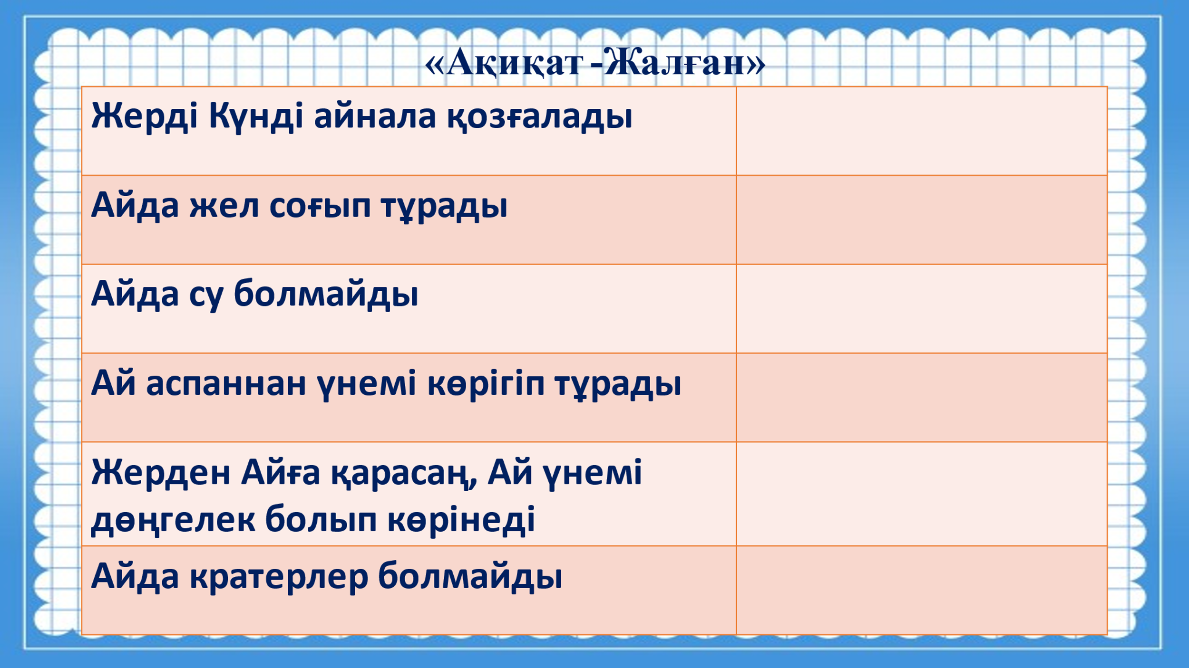
Сабақтың соңы  5 мин | Сабақты қорыту:  Сабақ соңында оқушылар «Тілші» әдісі арқылы сабақтан алған білімдерін қорытады.  - Сан есім дегеніміз не?  - Сан есімнің құрылымына қарай қанша түрі бар?  - Бүгінгі сабақтан не түсіндің?  Кері байланыс: «Зымыран» әдісі  Оқушылар сабақтан алған әсерлерін және білімдерін зымыранға жазып, өздеріне ұнаған планетаға жапсырады.  Дауыстап оқып береді.  Үй жұмысы: 53-жаттығудағы ребусты шешіп, шешуіндегі сөзге әңгіме құрап жазу. Сан есімнің ережесін жаттап алу. |  |  |  | Микрофон  Ғаламшар суреттері, зымыранның суреті, жұлдызшалар  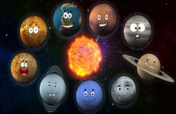
Қосымша ақпарат
Саралау  Оқушыларға мейлінше қолдау көрсетуді қалай жоспарлайсыз?  Қабілетті оқушыларға тапсырмаларды қалайша күрделендіресіз? |  |  | Бағалау оқушы білімін тексеруді қалай жоспарлайсыз? | Денсаулық сақтау технологияларын сақтау. Сабақта сергіту жаттығулары мен белсенді жұмыс түрлерін қолдану. Осы сабақта қолданылатын Қауіпсіздік техникасы ережелерінің тармақтарын ескеру.
 |  |  | «Жұлдызша» бағалау,  «Лүпіл» бағалауы, «Жұпта бір-бірін» бағалау  «Ауызша» бағалау | Оқу мақсатына сәйкес сергіту жаттығуы мен белсенді жұмыс түрі қолдануда қауіпсіздік ережесі сақталды.

